Como se origem o Hip-Hop no mundo
O hip-hop surgiu na década de 70 como um movimento cultural entre os latino-americanos, os jamaicanos e os afro-americanos da cidade de Nova York mais precisamente no sul do Bronx.
O disc-jockey Afrika Bambaataa é considerado como o pioneiro e criador deste movimento social altamente influente.
Em 12 de Novembro de 1973, fundou a Zulu Nation, uma organização com objectivos de auto-afirmação que promovia o combate através das quatro vertentes do hip-hop e que invocava “Paz, União e Diversão”. Esse dia é, até hoje, celebrado como sendo o dia do nascimento do hip-hop.
Bambaataa definiu os pilares da cultura hip-hop como sendo quatro: o MCing, o DJing, o B-boying e o Graffiti Writing.
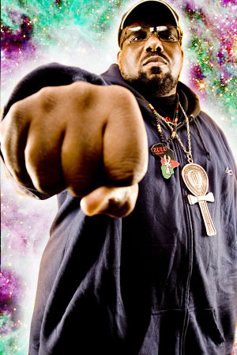
Afrika Bambaataa, o criador do Hip-Hop
As quatro vertentes do hip-hop ficaram assim estabelecidas como uma forma alternativa para um mundo estruturado, onde cada pessoa poderia representar um papel específico. A filosofia subjacente a este movimento cultural era a de existirem disputas com base na criatividade e não com recurso à violência e às armas.
A zona do Bronx era carenciada a todos os níveis, por isso os jovens passavam a maioria do tempo no único espaço de lazer existente, as ruas. Foi portanto neste contexto social que sugiram as diversas formas de exprimir a arte do hip-hop na rua.
A sua popularidade cresceu, principalmente na primeira metade da década de 2000, permanecendo até hoje como uma das culturas altamente influentes na sociedade, chegando mesmo a criar um estilo próprio de dança e de roupa, pelo que o hip-hop alcançou o estatuto de ser uma filosofia de vida para muitas pessoas.

